Муниципальное автономное дошкольное образовательное учреждение
«Верхнекетский детский сад» Верхнекетского района Томской области
Методическая разработка по теме
«Педагогическое мастерство в коррекционно — развивающей работе»
Конспект
по связной речи у детей с ОНР
«Составление описательного рассказа о зиме»
(подготовительная логогруппа)
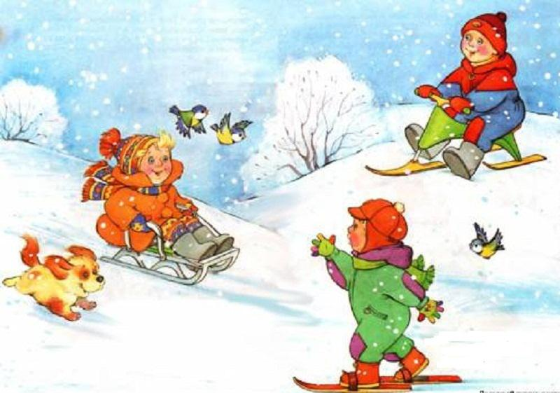

Учитель - логопед:
Абдураимова Наталья Викторовна
Томская область, Верхнекетский район
р.п Белый Яр, ул. Чапаева, 7 (2-10- 45)

р.п.Белый Яр
2015

Пояснительная записка
Проблема преодоления общего недоразвития у детей дошкольного взраста относится к числу наиболее актуальных для современной логопедии. Анализ реальной ситуации, сложившейся в настоящее время в системе воспитания и обучения детей дошкольного возраста показал, что количество идей, имеющих отклонения в речевом развитии неуклонно растет. На это влияют экологические, биологические, социально-психологические и другие факторы. Поэтому остро встают вопросы раннего распознования квалифицированной диагностики выбора адекватных методов коррекционного воздействия в работе с детьми, имеющие речевые нарушения.
Для детей с ОНР характерно преобладание в активном словаре существительных и глаголов. Мало слов, характеризующих качество, признаки, недостаточное количество обобщающих слов. Одним из типов лексических ошибок является неправильное употребление слов в речевом контексте: замена целого частью, названия действия, названия признака. Не знают оттенков цветов, плохо различают и формы предметов. Характерезуя величину предмета, используют, как правило, понятия большой-маленький, которые заменяют слова длинный, короткий, высокий, низкий, толстый, тонкий, широкий, узкий.
Недостаточная ориентировка в звуковой форме слов лежит в основе неправильного усвоения морфологической системы. Много ошибок в употреблении суффиксов, приставок и окончаний- например «медведиха-медведица, « метальный»-метеллический и.т.д. Это затрудняет расширение соварного запаса, подбор однокоренных слов и делает речь детей бедной и стереотипной.
В грамматическом строе речи наблюдаются стойкие ошибки при согласовании прилагательных и существительных в роде и падеже, смешение родовой принадлежности существительных, ошибки в согласовании числительных с существительными. Характерно также неправильное употребление предлогов.
Отмеченные недостатки в употреблении лексики и грамматике с наибольшей отчетливостью проявляются в различных формах монологической речи( пересказ, составлении рассказов, различных типов). Правильно понимая логическую взаимосвязь событий, дети ограничиваются перечислением действий или ошибаются в логической последовательности, особенно во время пересказа и пропускают целые части рассказа. Рассказ-описание мало доступен детям, обычно они ограничиваются перечислением нескольких свойств(лимон-желтый, кислый). В составлении рассказа используют простые мало распространенные предложения. Допускаются ошибки в согласовании и управлении.
У детей с ОНР наблюдаются недостатки в звукопроизношении, нарушение слоговой структуры слова и трудности в овладении звуковым анализом и синтезом, в различении акустически и артикуляторно близких звуков, отсюда недостаточная сформированность фонематического восприятия.

Приоритетная образовательная область: речевое развитие.
Интеграция образовательных областей: социально-коммуникативное, познавательное, физическое, художественно-эстетическое развитие.
Цель занятия: составление описательного рассказа о зиме.
Задачи
Коррекционно-образовательные:
1.Развивать умение работать с морфологической таблицей;
2.Развивать умение самостоятельно схематически моделировать план рассказа;
3.Развивать умение связано и выразительно рассказывать о зиме без помощи вопросов логопеда;
4.Уточнить и активизировать словарь по лексической теме «Зима»
Коррекционно-развивающие:
1.Развивать умение правильно строить предложения с союзом «потому что»;
2.Развивать умение считывать эмоциональные характеристики на схемах и самостоятельно моделировать их с помощью мимики;
3.Опосредованно стимулировать действие речевых зон коры головного мозга, используя шариковые массажеры Су-джок».
Коррекционно-воспитательные:
1.Способствовать развитию положительных эмоций.
2.Воспитывать доброжелательность и выдержку.
Планируемые результаты(целевые ориентиры):
1.Активно взаимодействует со сверстниками и взрослыми;
2.Достаточно хорошо владеет устной речью;
3.Может выделять звуки в слова;
4.Развита мелкая моторика;
5.Способен к волевым усилиям.
Оборудование: карточки-схемы эмоций; конверт, лист с заданием; магнитоон и аудиозапись; шариковые массажеры Су-Джок; информационно-динамическая модели(«волшебные дорожки»), простые карандаши.
Ход занятия
1.Создание мотивационного поля
Дети с логопедом встают в круг и приветствуют друг друга.
Приветствие
«Здравствуй, солнышко родное!
Здравствуй, небо голубое!
Здравствуй, матушка-земля!
Здравствуй, ты, и здравствуй, я».

Введение в игровую ситуацию
Д/игра «Покажи эмоцию»: 2
Логопед показывает карточку с изображением какого-либо эмоционнального состояния, а дети моделируют его на своем лице.(Улыбка, удивление, злоба, испуг, смех, задумчивость, грусть).
Психоречевая игра»Снегопад»(выполняется с массажными шариками Су-Джок):
Снего-снего-снегопад, перекатывания шариков между ладонями
Каждый очень, очень рад.
Будут лыжи и коньки, перекидывание в соответствии с ритмическим
Будут санки и снежки. Рисунком стихотворения.

2. Актуальность знаний
Интеллектуальная разминка:
Логопед обращается к детям : «Ребята, снегопад бывает только зимой, это «зимнее» слово.
Назовите и другие «зимние слова».
(Например:мороз, сугроб, снег, лыжи, Новый год, метель, берлога, шуба, иней и др.)
Решение проблемной ситуации:
Логопед достает из конверта задачу и предлогает детям решить ее:
-Как перейти реку, не замочив ноги?(по мостику, в лодке, по льду)
Дидактическое упражнение «Хорошо-плохо»:
Логопед:-Люди по-разному относятся к зиме.
Детям показывается карточка веселой эмоции.
Логопед:-Этот ребенок веселый. Ему нравится зима. Как вы думаете, почему ему нравится зима? Выслушиваются различные предположения детей.
(Например: «Ему нравится зима, потому что он любит кататься на санказ»).
Логопед следит за правильным построением предложений, поощряет детей.
Затем выставляется карточка грустной эмоции.
Логопед:-А этому ребенку не нравится зима. Как вы думаете, почему?
Дети высказываются.
(Например: «Ему не нравится зима, потому что в мороз нельзя гулять»).
Логопед:-Зима-это хорошо. Много снега и млжно кататься на лыжах и играть в снежки.
3. Открытие детьми нового знания.
Логопед:-Скоро зима закончится, а как сделать так, чтобы мы долго помнили о ней?
(Нарисовать, сфотографировать и др.)
Логопед:- Ребята, хотите быть писателями и написать рассказы о зиме ? Скоро зима закончится, а наши рассказы останутся на память о ней. Сейчас мы с вами научимся это делать, и поиогут нам в этом вот такие «волшебные дорожки».
На доску выставляет две нформационно-динамические модели («волшебные дорожки»).

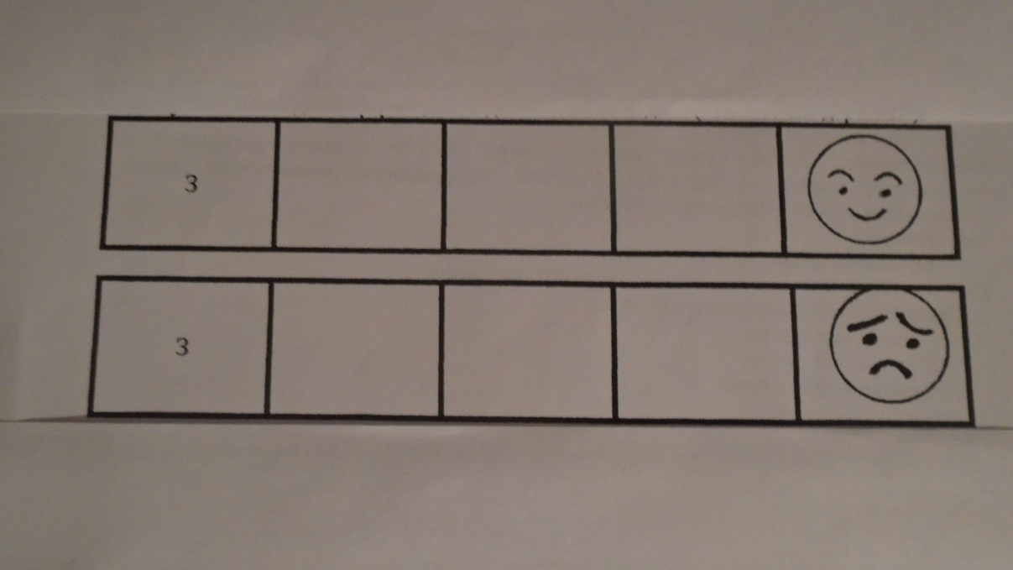

Логопед:- все рассказы будут начинаться одинаково: «Наступила зима». Эта схема уже нарисована в первом окошечке. Дальше, в пустых окошечках, вы нарисуете то . что знаете о зиме и что хотите рассказать. А вот закончится рассказ может по-разному: весело или грустно. Логопед показывает на схемы в последних окошечках.
Логопед:-У меня на столе лежит много «волшебных дорожек». Если вам нравится зима, то вы возьмете вот такую «волшебную дорожку» с веселой эмоцией. И закончите рассказ тем, что скажите, почему вам нравится зима. Если вам зима не нравится, то возьмете вот такую «волшебную дорожку» с грустной эмоцией. И закончите рассказ тем, что скажите, почему вам не нравится зима. Сядьте удобно, я включу музыку, и пока она будет звучать, вы подумайте, что вы знаете о зиме и хотите рассказать. И какую «волшебную дорожку» выберите. Можно закрыть глаза (звучит мелодия).
4. Самостоятельное применение нового знания на практике.
Каждый ребенок подходит к столу и выбирает «волшебную дорожку». Дети заполняют схемами «дорожки», логопед ведет индивидуальную роаботу.
Физкультминутка: «Зимой»
(дети выполняют движения в соответствии с текстом)
Мы зимой в снежки играем.
По сугробам мы шагаем.
И на лыжах мы бежим
На коньках по льду летим.
И снегурку лепим мы.
Гостью-зиму любим мы.
Рассказывание детей о зиме.
Логопед напоминает детям правила:-Вы помните, как начинается рассказ?(Наступила зима). Нужно стараться рассказать интересно и так, чтобы всем было слышно. Закончите рассказ тем, что выразите свое отношение к зиме.
Заслушивается 3-4 рассказа детей. После каждого рассказа дается краткая установочная оценка.
(Например:-Глеб молодец. Он выразительно говорил и так точно сравнивал снег с одеялом.)
Логопед привлекает и детей к оценке рассказа. Спрашивает, использовались ли интересные слова и выражения. Похож ли рассказ на предыдущий или он совсем другой. Таким образом, логопед поощряет индивидуальность составленного рассказа, вызывает у детей желание рассказать по-другому свой рассказ, не похоже наостальные.
5. Рефлексия (итог)
Все (волшебные дорожки), заполненные детьми,выставляются на доску.
-Ребята, интересно было рассказывать о зиме? (дети высказываются)
-Мы соберем все рассказы в одну большую книгу. Зима закончится, а мы будем «читать» нашу книгу и вспоминать о ней.
-А сейчас давайте сядем в круг и поиграем.
Игра «Снежинка»
Дети сидят в кругу, передают большую снежинку и рассказывают о своих впечатлениях (что понравилось, что не понравилось, что было трудно.

Список используемой литературы
1.Борисова ЕА. Индивидуальные логопедические занятия с дошкольниками.//Е.АБорисова-М..Т «ТЦ Сфера», 2008
2.Емельянова Н.В. Коррекция звукопроизношения у детей 5-6 лет с фонетическим нарушением речи в условиях логопункта ДОУ.//Н.В.Емельянова-СП.. «Детство-пресс», 2013
3. Селевко Г.К. Современные образовательные технологиию//Г.К.Селевко-М..Народное образование,1998
4. Ткаченко Т.А. Формирование и развитие связной речи.//Т.А.Ткаченко-СПб-издательство Детсво-пресс,1999
5.Нищева Н.В. Организация коррекционно-развивающей работы в логопедической группе детского сада для детей с общим недоразвитием речи.//Н.В.Нищева-спБ..ИЗДАТЕЛЬСТВО «Детссво –пресс,2009
6.Гомзяк О.С. Говорим правильно. // О.С.Гомзяк Издательство «Гном» 2005
7.Арушанова А.Г. Речь и речевое общение детей: Книга для логопедов детского сада. – М.1999 г.
8.Придумай слово: речевые игры и упражнения для дошкольников О.С.Ушакова, А.Г.Арушанова, Е.М.Струнина и др. – М., 1996.
9.Программа воспитания и обучения в детском саду. Под редакцией М.А.Васильевой, В.В.Гербовой, Т.С.Комаровой – 2-е изд., испр.и доп.- М.2005
.10. 365 развивающих игр сост. Беляков Е.А. – М.1999.

